|  |  |
| --- | --- |
| 无锡市医疗保障局  无锡市卫生健康委员会 | 文件 |

锡医保价采〔2020〕19号

无锡市医疗保障局 无锡市卫生健康委员会

转发《江苏省医疗保障局 江苏省卫生健康委员会关于降低新型冠状病毒核酸检测等项目价格的通知》的通知

江阴市、宜兴市医疗保障局，各市（县）、区卫生健康委员会、新吴区民政卫健局、经开区社会事业局，各相关医疗卫生机构：

现将《江苏省医疗保障局 江苏省卫生健康委员会关于降低新型冠状病毒核酸检测等项目价格的通知》（苏医保发〔2020〕58号）转发给你们，请认真贯彻执行。

附件：《江苏省医疗保障局 江苏省卫生健康委员会关于降

低新型冠状病毒核酸检测等项目价格的通知》（苏

医保发〔2020〕58号）

无锡市医疗保障局 无锡市卫生健康委员会

2020年7月3日

（此件公开发布）

附件

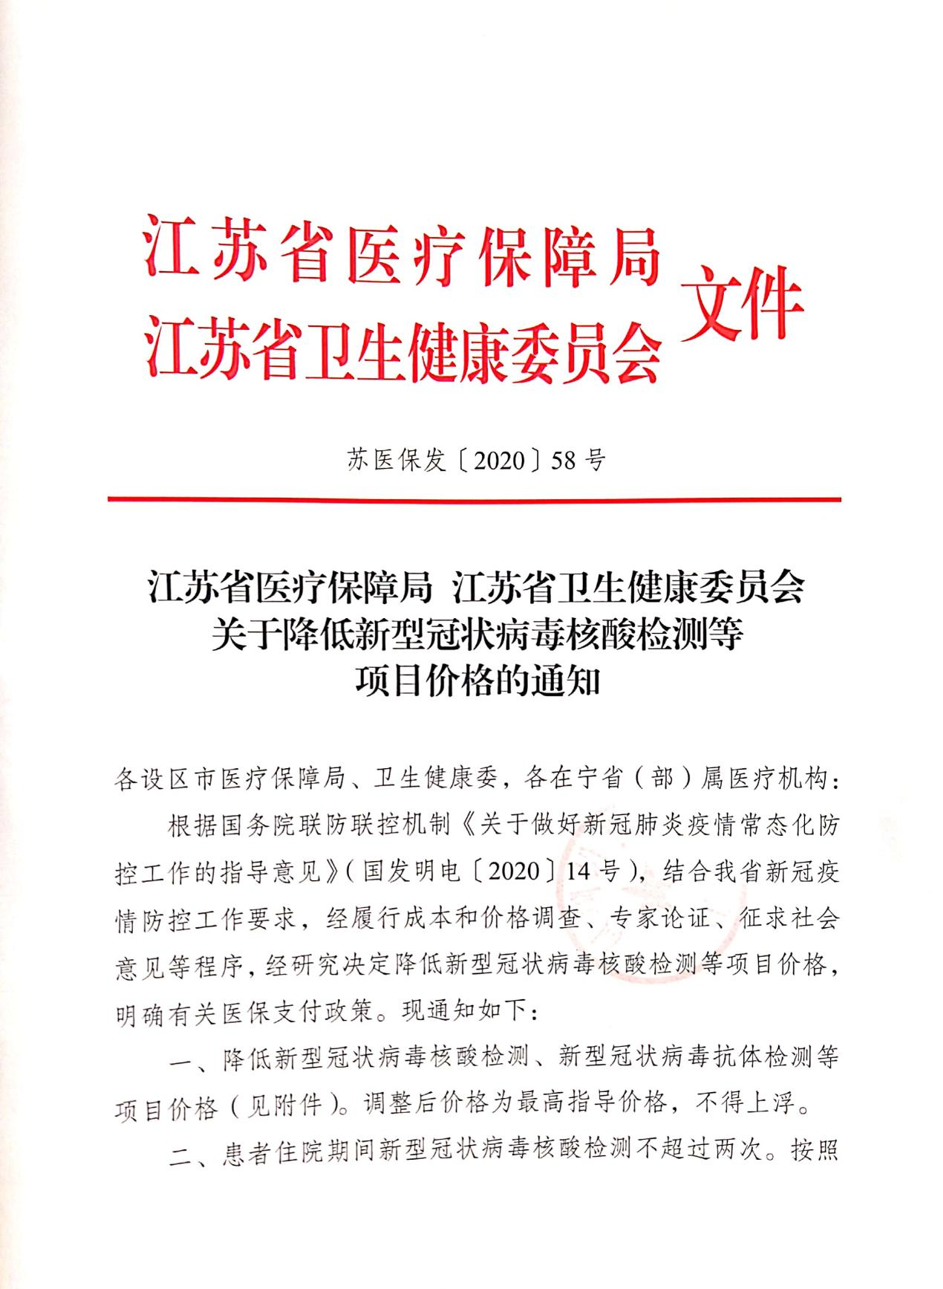

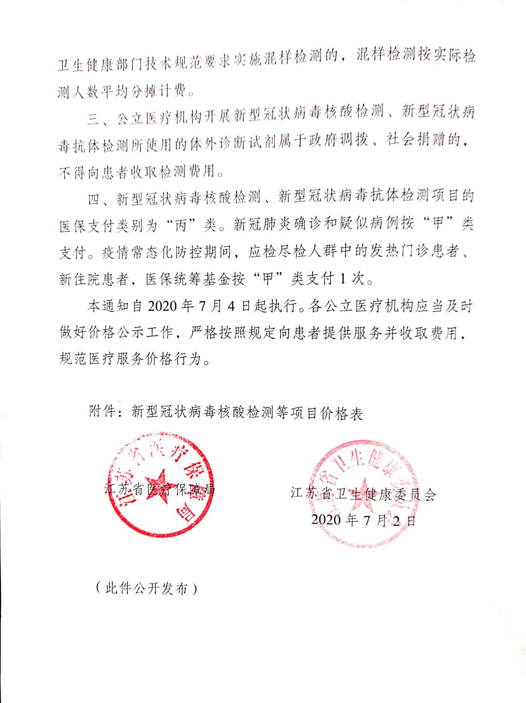

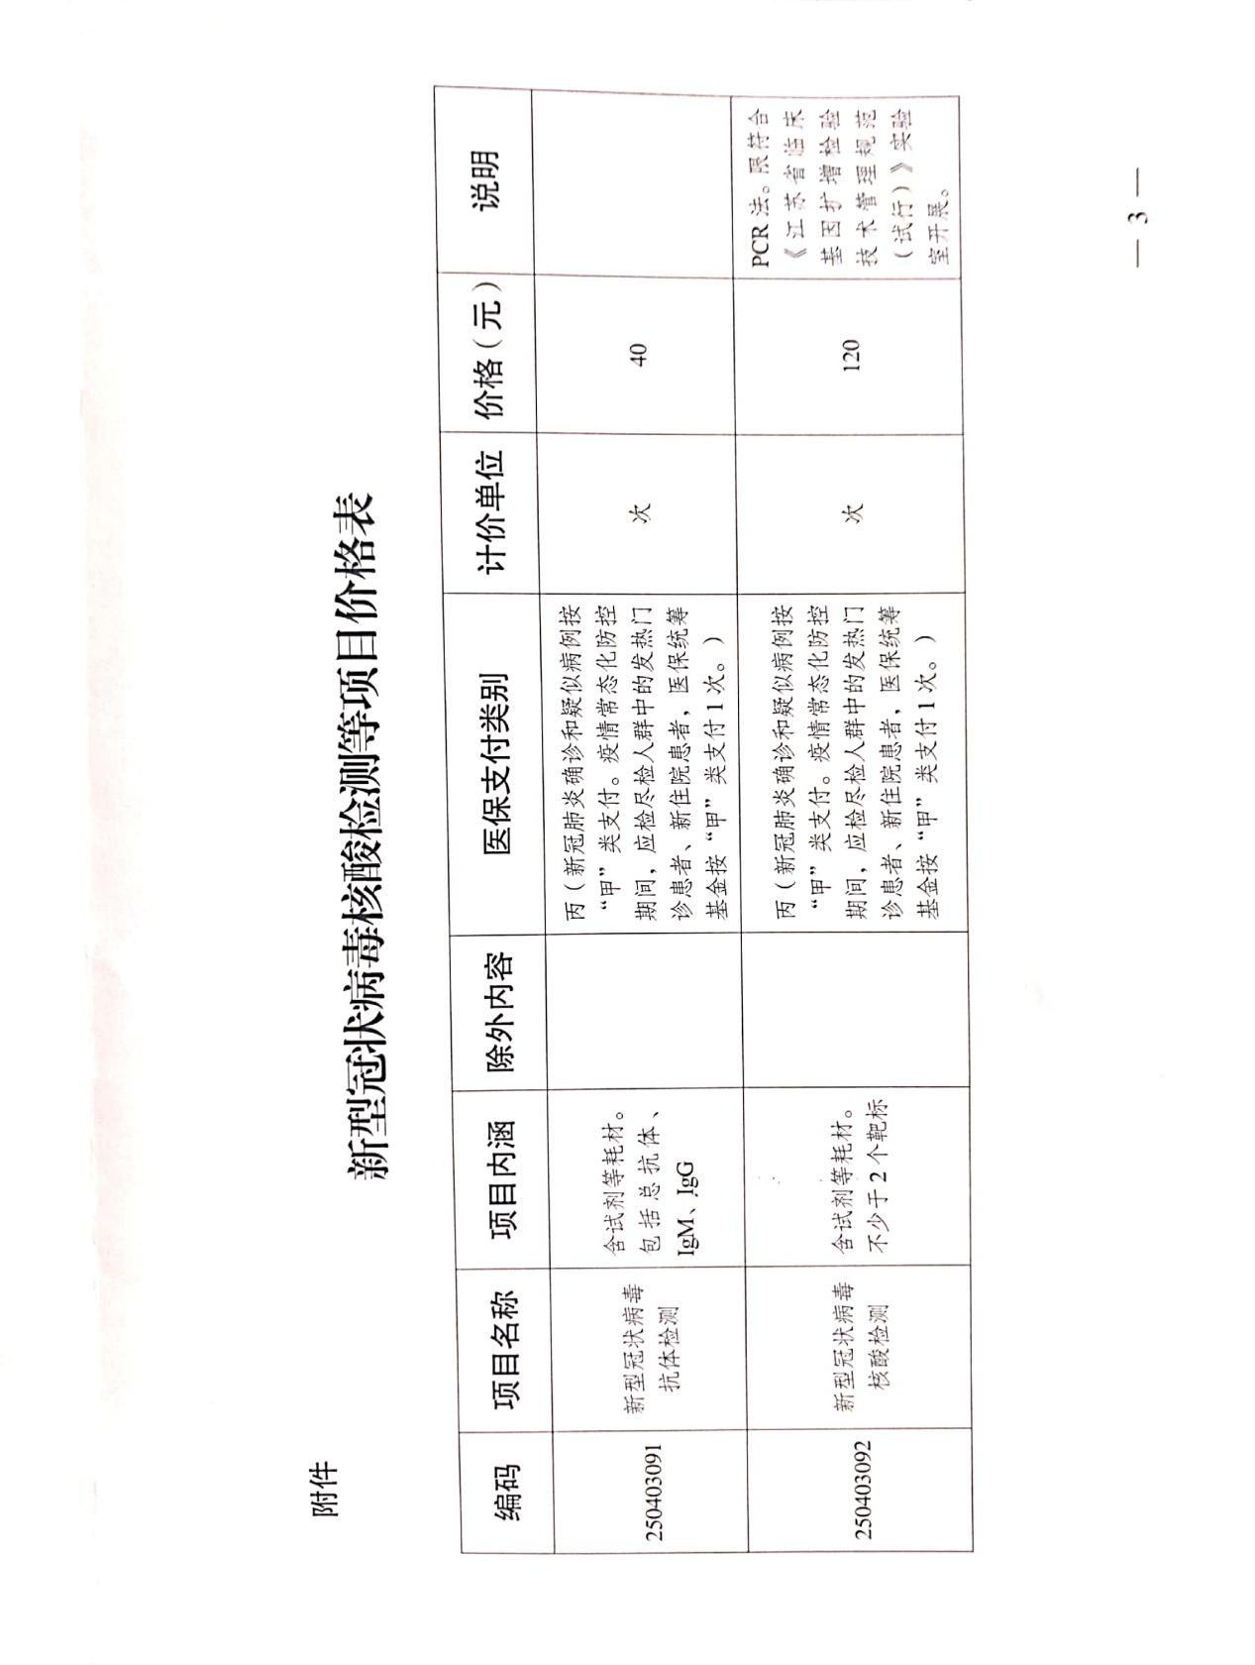

抄送：江苏省医疗保障局、江苏省卫生健康委员会、市医保中心

无锡市医疗保障局办公室 2020年7月3日印发